Viernes
26
de Marzo

Quinto de Primaria
Lengua Materna
(clase bilingüe)

¡Valoremos la diversidad!

Aprendizaje esperado: Analiza la diversidad cultural y lingüística de su estado o región.

Énfasis: Identifica las variantes de su lengua y menciona los espacios socioculturales donde se manifiesta.

¿Qué vamos a aprender?

Analizarás la diversidad cultural y lingüística de tu estado o región.

Hablaremos sobre un tema relevante para nuestro país y para el mundo: La diversidad cultural y lingüística que es patrimonio de todas y de todos.

¿Qué hacemos?

Para comenzar, ¿Qué les parece si conocemos un poco sobre la diversidad cultural de México?

Observa el siguiente video del minuto 03:06 al 05:30

- La Diversidad Cultural de México (Parte 1)
https://www.youtube.com/watch?v=aVLVy2m2m7w&ab_channel=culturaspopulares

Espero que el vídeo les haya gustado tanto como a mí.

Recuerda que el aprendizaje esperado es: Analizar la diversidad cultural y lingüística de su estado o región enfatizando en identificar las variantes de su lengua y mencionar los espacios socioculturales donde se manifiesta.

Ngo mo kiatsiya’a tsa’a kjuochjinanojo.

Sakidsaya akutjin kjin kuyoni chjito noxindondo kuju chjito an xu kjokjee kjoe an chjo kini kjoya, an Tafu, an Nonroo. an Soloresu.
Tsokini chjito an xinge chjito xubo’o, Ndosayo, Ngoxujbo’o, Noxijnee, Ndaxkujma, Sesin, Noxinrujee, Tjatjunindu’Nganiyo, Noxitse’e’, Bijato’o’, Noxixunge, Ninde o anru Ngosungo’o kuju Yochibo’o.

Así que empezaremos por algunos datos básicos sobre el pueblo y la región mazateca:
Kianojmiyo itsa ngotootsa’a chjito An Imo.

Los mazatecos se autodenominan ha shuta enima, que en su lengua quiere decir “Los que trabajamos el monte, humildes, gente de costumbre”. Mientras que la palabra mazateco deriva del náhuatl mazatecatl, que significa “gente del venado debido al gran respeto que tenían por el venado.

Chjito An Imo jmi ngo kena “Chjito moxo ,chjito imo ngo dso’ sikjia ngo siixo , xu tjian kjuochjina” Jabo an xu fingiso tsa’a cjito xiya’ noxen sikoxki kelona kisatjin noxee kiabi ngonda.

El Enna, también conocido como mazateco, es una lengua indígena nacional que pertenece a la familia lingüística oto-mangue, tiene 16 variantes, ubicadas en grado de riesgo no inmediato de desaparición, con 230,124 hablantes, distribuidos en 26 municipios del estado de Oaxaca, 2 en Puebla y uno en Veracruz.

Ano’o tajani xujmi An Imo jabi An Xikjin Jbo A’an kebo chjito xu sayiji ngobosa Mejiku.chru’un nguxu an tji’a xu kjochjo kjochjoni.

Para abundar en el análisis de la diversidad cultural y lingüística de la región mazateca, te diré que ésta abarca el noroeste del estado de Oaxaca y en algunos municipios de los estados de Veracruz y Puebla.

Su territorio forma parte de la Cuenca del Papaloapan, principalmente en la Sierra Madre Oriental o Sierra Mazateca; en esta región se identifican tres zonas ecológicas: Tierra fría, tierra templada y la tierra caliente. Y en cada una de ellas se habla algunas de las 16 variantes lingüísticas de la lengua mazateca.

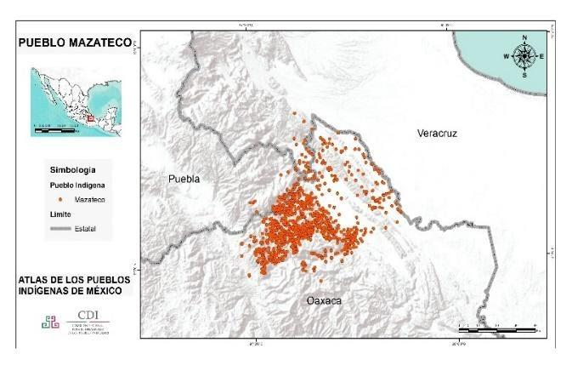

La ubicación de la región mazateca es un dato importante porque así podrás entender que nuestra diversidad lingüística expresada en nuestras 16 variantes es una pequeña muestra de la enorme diversidad cultural y lingüística de México.

Tikixi ngoxa Foke, ngonda’a chjito A’n Imo jabina a’n xu kuotsu ngo mo skoyonoxu chu’ungu kuyoni a’n xu taxikini, bajnomino akutukjimoni a’n xu tjin ngonda Mejiku.

Quiero compartirle que, investigando sobre la lengua mazateca, encontré a una fabulosa cantante, se llama Cecilia Rivera, pero es mejor conocida como Jta Fatee.

Te invito a que sigas indagando más sobre cantantes en lenguas originarias. La música es un medio muy valioso para dar a conocer la sonoridad de las lenguas maternas.
Es muy importante que las niñas, niños, adolescentes y jóvenes canten en sus lenguas originarias, de esta forma fomentan su lengua y su cultura.

Ahora te mostraré dos de los espacios socioculturales en donde la lengua mazateca se expresa y tiene un uso generalizado: los mercados y las fiestas tradicionales con sus danzas.

Ngoñi nchjiti kokunu fu ngonda ndo ngo kjusi’in kjosi’in chjito a’n.

Ve los siguientes videos:

Kjoita chjitsajala kiabe tse’ xu boku akusi’i kiabi ngonda.

- Ventana a mi Comunidad. Mazatecos, Día de plaza.
https://ventanaamicomunidad.org/V/YpWx93zX

- Ventana a mi Comunidad / Mazatecos, Los Huehuentones.
https://ventanaamicomunidad.org/V/jq6zR69W

Sin duda estos son dos ámbitos en donde las lenguas y las culturas se fortalecen y siguen usándose para muchas actividades en las que participan las niñas, los niños y las personas adultas.

Anota las siguientes preguntas para que más tarde indagues con tus familiares y con tu maestra o maestro o investigues en libros o en el internet para poder responderlas.

Ngoñi nchjiti tato’o ngoto’o xujunu kiabi a’n kuju yo chjonogiyoli a noinu o anru chjito chogo o anru chjina xujunu.

- ¿En qué otros espacios además de la comunidad, los mercados, o en la familia se pueden mostrar y practicar las diversas variantes de su lengua?
Dondo ngisona mo jya’a ngo chjo an chito a tu ndats’en o anru tjin kje’e ngonda’a.

- ¿En qué otras prácticas culturales (además de las fiestas tradicionales) se pueden identificar las diversas variantes de su lengua?
Ndo ngonda mo nujya ngo kje’e sichjo chjito nisi tajani a’n.

- ¿Podrías identificar las distintas formas en que se dicen y se escriben algunas palabras de tu lengua indígena de acuerdo a la región o población en la que vives?
Amo chjii kiabo an xu kjo tsu kjotsu.

Veamos unos ejemplos:

Podrías describir brevemente, ¿Cómo y de qué se habla en un tianguis de la Ciudad de México?
Tanojmiyi ¿akusi’in y kuju maxu fujunojmi ndase’en chjito.

¿Todas las personas hablan de la misma manera?
Ngotse’e chjito a tungusun chjo.

¿Hay formas diferentes de referirse a las cosas, a las personas o a lo que sucede en el mercado, aunque hablen la misma lengua?
Amo kje’e siin nukja nisi tajani a´n.
Aunque todos hablamos español, no es lo mismo el lenguaje que se emplea en un mercado popular que en un “supermercado”, incluso en la manera en la que nos comunicamos con los comerciantes. Palabras como “marchanta” (e), o dichos como “si no compra no mallugue” difícilmente se dicen en los “grandes centros comerciales” y eso tiene que ver incluso en la forma en la que nos relacionamos con los demás.

Eso es parte de la diversidad cultural y lingüística de México.
Kini tanisina ngo kena ngo kjin kuyoni chjito a’n.

¿Te imaginas lo que sucede en los tianguis o mercados tradicionales de los pueblos indígenas donde a veces te puedes encontrar además del español hasta 3 o más lenguas indígenas?
A biyoli tso kini ndateen ndo ndatsen ye’e ndo ngo kjin a’ chjo chjito.

Para concluir regresemos a las preguntas hechas previamente:
Ingu ko’o kjina’a ndo kobatsiyokuna’a.

- ¿En qué otros espacios además de las asambleas comunitarias, los mercados, o en la familia se pueden mostrar y practicar las diversas variantes de su lengua?
Ndongisona ngo nujya ngo bujunojmi chjito tsoki ndatseee.

- ¿En qué otras prácticas culturales (además de las fiestas tradicionales) se pueden identificar las diversas variantes de su lengua?
Ndongisona ngo nujya ngo bujunojmi chijto.

- ¿Podrías identificar las distintas formas en que se dicen y se escriben algunas palabras de su lengua indígena de acuerdo a la región o población en la que vives?
Amo chjii kiabo an xu kjo tsu kjotsu.

Para responderlas te propongo un reto. ¿Te animas?
Ngu a’n xinu. ¿a siona?

El Reto de Hoy:

Realiza una investigación sobre una práctica cultural que sea de tu interés (puede ser la gastronomía, la siembra del maíz, los rituales) pregunta sobre estas prácticas a papá, mamá o abuelos o a personas sabias de la comunidad.
Chjonongiyo’o maxu bandojo o anru kusiin siixo chjito.

Registra a manera de un relato breve, la información reunida (si puedes utiliza procesadores de texto para formalizar los escritos y difundirlos posteriormente en su grupo escolar).
Chjoindu kuju tsomoo yo tinyoyo’o ngoyo tse’e ñi’i.

Haz un listado de palabras “nuevas” que se dicen o se escriben de manera distinta a tu variante lingüística. Con esto enriquecerás tu vocabulario y podrás comunicarte de manera eficiente con hablantes de otras variantes de tu misma lengua.
Tandojo ngu listo tsa’a kiabo a’n xu nukja tungo kje’e si chjo kini jño chjito nongixu.

Pide a tu maestra o maestro su apoyo para redactar tus escritos en lengua indígena y para planear cómo lo representarías a tus compañeros de clase una vez que regresen a sus escuelas.
Taja kjotju chjina xujun o anru chjito chongonu, kotosakujunu.

Aprendimos algo más sobre la importancia de valorar la diversidad lingüística y cultural de nuestros pueblos originarios y desde ahora debemos ser más cuidadosos al observar y escuchar las múltiples formas de expresarnos en nuestra lengua materna y así seguramente podremos comunicarnos de mejor manera con otras personas.

Recuerda que al investigar y conocer más sobre un tema -como la diversidad cultural y lingüística de México, de su estado o de su región- enriquecerás tu visión del mundo y compartirás con otros tus conocimientos, tus lenguas y tus prácticas culturales.
Ngo ya chjo’o ngo kjin kuyoni anojo nisi tajani ngo kjochjo kjochjo’o chjito’ xinge’e xu tsa’a Mejiku, nuntsion, anru tayoni noxindo.

Recuerda que es importante acudir a tu maestra o maestro para pedirle su orientación para explorar, por ejemplo, la relación de este tema con otros como el de “Las culturas que enriquecen el mundo” de su libro de Geografía de 5º. Grado.
Tajala’a kjotju chjina xujunu ngomo chjotoyoo xu kjee libru tsokini Jabo xu jmi geografia.

¡Buen trabajo!

Gracias por tu esfuerzo.

Para saber más:
Lecturas

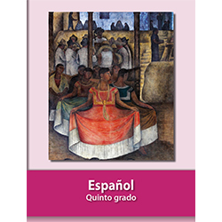
https://libros.conaliteg.gob.mx/20/P5ESA.htm
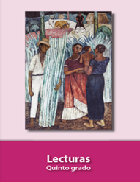
https://libros.conaliteg.gob.mx/20/P5LEA.htm

